Предмет: спецрисование. 10.11.21.

Прочитайте приведенный ниже текс. Насколько сможете, не нужно идеально, выполните рисунок человека по данной лекции.

ПРОПОРЦИИ ЧЕЛОВЕКА ДЛЯ РИСОВАНИЯ
Рисовать натюрморты, пейзажи, конечно, здорово. Но в творческой жизни любого художника наступает момент, когда в душе просыпается интерес к человеку. Он берется за карандаш или кисть, бежит к холсту и… Понимает, что не знает, с чего начать.
Мы видим людей вокруг себя каждый день, видим свое отражение в зеркале, но отчего-то именно изображение человеческого тела дается мастерам изобразительного искусства с таким трудом. А ведь чтобы правильно изображать людские фигуры, Вам необходимо знать пропорции человека для рисования. Именно с изучения основ пластической анатомии, соотношения отдельных частей тела друг с другом начинается творческий путь любого творца искусства.
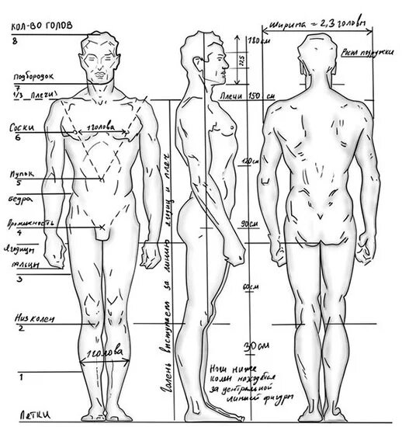
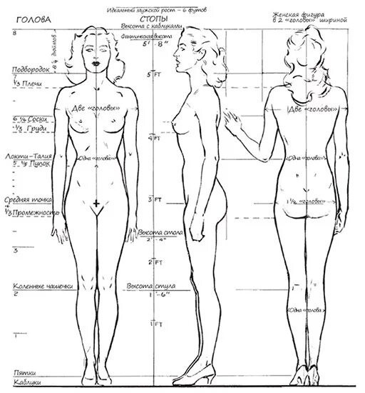

Точка, точка, огуречик…
Вопреки известной детской считалочке, человек не состоит из одних только точек и палочек. Наша внешняя оболочка многогранная и красива, особенна и в то же время обладает общими, присущими каждому индивиду чертами. Так давайте же разберем основополагающие моменты, касающиеся пропорций тела человека, которые так необходимы для рисования.
На сегодняшний день разработано около десятка различных методик и подходов, чтобы определить «идеальную человеческую фигуру». Все они имеют право на существования, ведь люди – не копии друг друга, а индивидуальные личности. Но мы разберем наиболее популярные способы расчёта пропорций человека для рисования, которые подходят для начинающих.
Стоит запомнить, что в живописи тело человека делят на восемь частей:
- Голова (от макушки до подбородка).
- Верхняя часть грудной клетки (от подбородка до сосков).
- Нижняя часть грудной клетки (от сосков до пупка).
- Таз (от пупка до промежности).
- Верхняя часть ноги (до середины бедра).
- Нижняя часть ноги (до колена).
- Икроножные мышцы.
- Голень и стопа.
Благодаря такому разделению художнику гораздо легче рисовать пропорциональных людей. Появляются точки отсчета, ориентиры, которые помогают карандашу двигаться в правильном направлении.
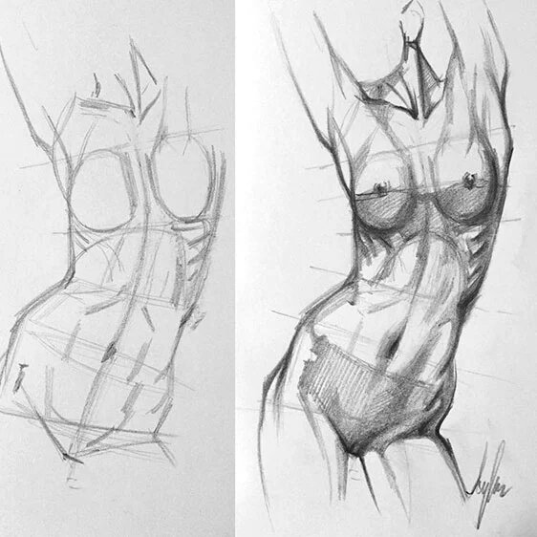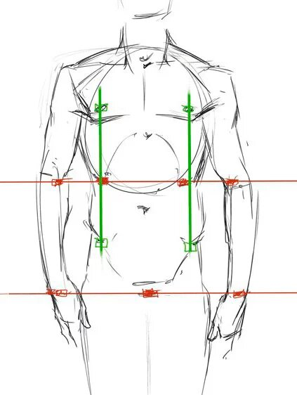

Дядя Степа и Карлик Нос: где найти «золотую середину»?
Первое, что бросается в глаза при взгляде на человека – его рост. Эталонной единицей его измерения в изобразительном искусстве стала голова. К настоящему времени выработалось несколько стандартов такого подхода.
Первый – нормальный. Такой тип пропорции используется в академической живописи. Вмещает 7 «голов». Второй, недалеко ушедший от него, идеалистический стандарт. Состоит из 8 «голов». Применяется в практике подавляющим большинством художников современности. Именно его мы назовем «золотым». Используя такой подход, довольно легко поделить человеческое тело на восемь равных частей, о которых мы говорили выше.
Следующие два типа тоже достаточно интересны – модельный и героический. Первый состоит из 8 с половиной «голов», а второй из 9. Люди, изображенные с их помощью, выглядят действительно подиумными моделями или мифическими героями с исполинским ростом. Присмотритесь к каждому из способов и поэкспериментируйте с ними. Внешний вид получившихся у вас людей будет заметно отличать друг от друга. Это поможет освоить данный навык, понять, какой из методов подходит именно Вам.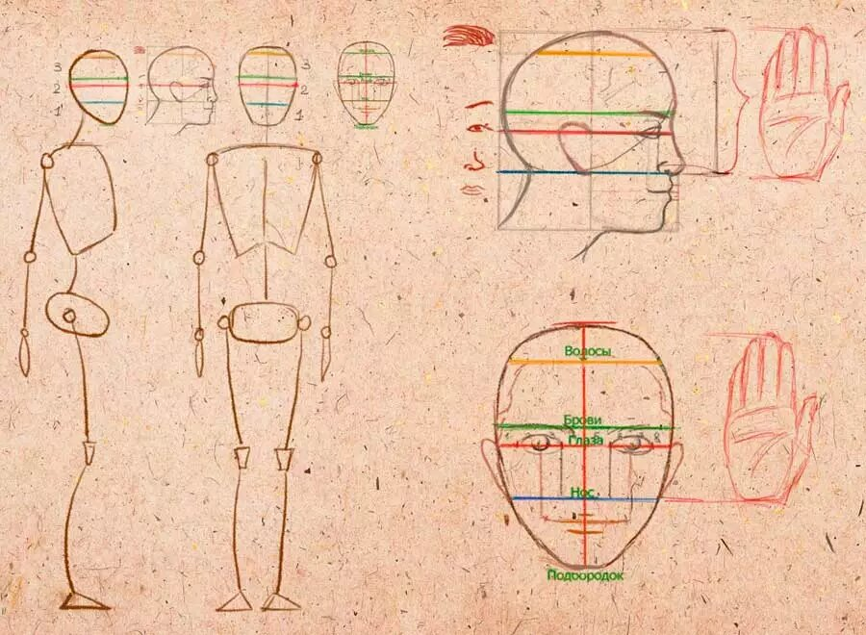

Начнем рисовать!
Остальные пропорциональные соотношения разберем по ходу дела. Итак, наметьте на листе места, где будут располагаться макушка и пятки будущего человека. Проведите между точками вертикальную линию и разделите ее на 8 равных частей. При этом первая линия должна проходить на уровне подбородка, а последняя – стоп. Высота каждой части, как мы помним, составляет голову. Расстояние между самыми удаленными точками (плечами) равняется высоте 2,3 головы. Уже проведенной вертикальной линией мы делим ее пополам. Также необходимо запомнить следующие ключевые моменты:
- ширина талии равна целой голове, при этом у мужчин она находится ниже, чем у женщин;
- локти располагаются на уровне пупка, а пальцы рук доходят до середины бедра;
- бедра уже плеч;
- туловище женщин имеет округлые очертания, в то время как мужчины трапециевидны и угловаты;
- рука от локтя до кончиков пальцев равна по длине ноге от колена до пятки;
- шея – не цилиндр, а поэтому сужается книзу, а переход от нее к плечам должен быть трапециевидным;
- не забывайте про естественные изгибы тела!
Чтобы хорошо понять последний пункт, нужно уделить немного времени изучению мышечных групп человеческого тела. Благодаря им мы не выглядим ровными геометрическими фигурами, а имеем плавные и красивые очертания. Для расчёта длины стоп и ладоней для рисования используют также пропорции головы человека. Подошва ноги и ладонь мужчины занимают большую ее часть, у женщины соответственно меньшую.
Измерение пропорций лица человека для рисования проводится с помощью длины указательного пальца. Именно ей соответствует высота уха, расстояния между зрачками, от внутреннего угла одного глаза до наружного края другого, от подбородка до кончика носа, от бровей до линии роста волос. Конечно, в одной статье трудно вместить все нюансы рисования человеческой фигуры. К тому же многое приходит с опытом, так что дерзайте. Не бойтесь пробовать и ошибаться, главное – желание, и тогда у Вас точно все получится!

Подготовьте к 12.11.21 и перешлите фото работ на почту galina.mashko@gmail.ru

